За треской и за селедкой
1
Он ныряет очень ловко.
Может плавать целый день
Этот северный … (тюлень)

Наши губы, язычок
Все время занимаются.
Знать им нужно как
Звуки получаются!

Не летает эта птица,
В Антарктиде между льдин.
Ходит важно и гордится
Мореплаватель… (пингвин)

2

Бывают звуки разные:
Гласные, согласные,
Твердые и мягкие,
Звонкие, глухие, -
Все для нас родные!
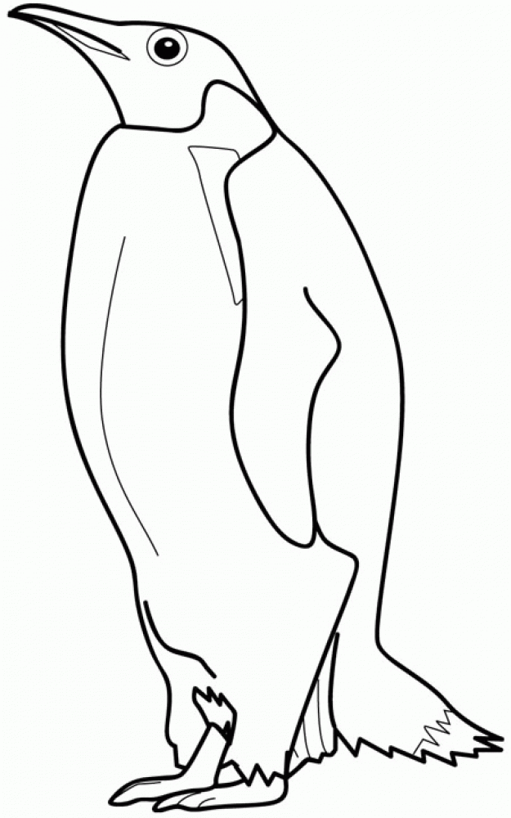
Летает бесшумно
Кругом голова!
Полярная, белая
Птица… (сова)

3

Шум леса, шарик,
Гусь шипел,
Ты звук поймать успел?

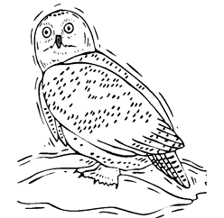
Неуклюжий и большой,
Только в море он герой,
С клыками острыми, как нож,
Любитель рыбы толстый… (морж)

4

Звук любит в прятки поиграть:
Есть в слове – морж,
Но нет – моржи,
Скорей его ты отыщи!
Он на севере живет,
Снежный наст копытом бьет,
Из-под снега корм добудет,
Воду соленую очень он любит! (северный олень)

5

Что увидеть нам удастся,
Прочитать,
Да в тетрадке написать?

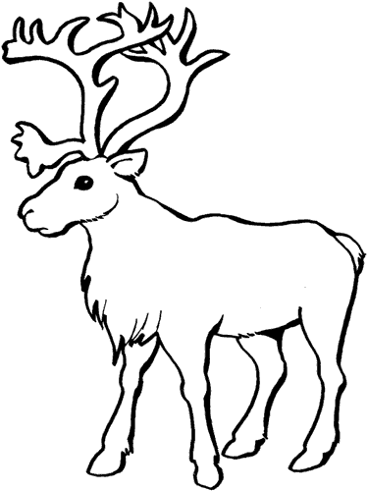
Живет он там, где холода,
И ловит рыбу из-под льда.
Он в шубе белой щеголяет,
Умеет плавать и ныряет.
(белый медведь)
6

Звуки, буквы
Тоже ведь общаются,
Рядом встанут –
В слоги превращаются!

